**Ejercicio III**

**Nombre:**

**Objetivo**

Resolver cada uno de los ejercicios que se solicitan

**Ejercicios:**

1. Crear un procedimiento almacenado que inserte un nuevo registro de empleado, donde solo el número de identificación y nombre son obligatorios

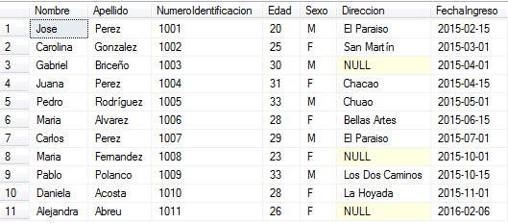

1. Crear una función que regrese la antigüedad en años, meses y días de un empleado
2. Crear una función que dado el Número de Identificación del empleado regrese el nombre de su jefe absoluto considerando la siguiente relación jerárquica:

|  |  |
| --- | --- |
| ID_Empleado | ID_Jefe |
| 1001 | 1010 |
| 1002 | 1010 |
| 1003 | 1010 |
| 1004 | 1011 |
| 1005 | 1011 |
| 1006 | 1011 |
| 1007 | 1013 |
| 1008 | 1013 |
| 1009 | 1013 |
| 1010 | 1015 |
| 1011 | 1015 |
| 1012 | 1015 |

1. Realizar un procedimiento que regrese todos los empleados que cumplen años en la empresa (antigüedad) el mes que se envíe como parámetro y la cantidad de años que cumple en dicho mes.
2. Considerando la siguiente información

|  |  |  |  |  |  |
| --- | --- | --- | --- | --- | --- |
| ID_Empleado | Tienda | Producto | Cantidad | Ventas | Fecha |
| 1001 | Norte | OF001 | 35 | 15820 | 31/05/2020 |
| 1002 | Occidente | OF012 | 25 | 6800 | 07/04/2019 |
| 1003 | Oriente | OF011 | 25 | 6650 | 15/04/2019 |
| 1004 | Oriente | OF002 | 25 | 8475 | 29/04/2018 |
| 1005 | Norte | PR008 | 14 | 1624 | 22/07/2017 |
| 1006 | Sur | OF009 | 19 | 9443 | 29/10/2018 |
| 1007 | Oriente | PR011 | 3 | 684 | 27/09/2018 |
| 1008 | Sur | PR004 | 3 | 963 | 24/06/2016 |
| 1009 | Norte | OF001 | 25 | 11300 | 21/07/2017 |
| 1010 | Centro | OF005 | 3 | 579 | 08/09/2017 |
| 1011 | Occidente | PR010 | 8 | 2944 | 12/05/2016 |
| 1012 | Sur | PR001 | 24 | 7104 | 30/08/2017 |

Crear una función que dado el número de empleado regrese la cantidad total de ventas en un periodo determinado (fecha inicio, fecha fin)

1. Crear un procedimiento almacenado que regrese los empleados que en determinado mes y año, hayan tenido la mayor cantidad de ventas y la cantidad de ventas (monto) realizado.
2. Crear una función que reciba como parámetro la Tienda y regrese el artículo más vendido en el año corriente.
3. Crear un proceso almacenado que reciba el número de empleado y regrese en que tienda ha tenido más ventas como parámetro de salida.
4. Crear una función que dado el número de empleado regrese su registro de ventas por tienda y por año
5. Crear una función que regrese el costo del artículo enviado como parámetro, basándose en la tabla de ventas.